Schulversuchspraktikum
Name: Jana Pfefferle
Semester: SoSe 2014
Klassenstufen 11 & 12

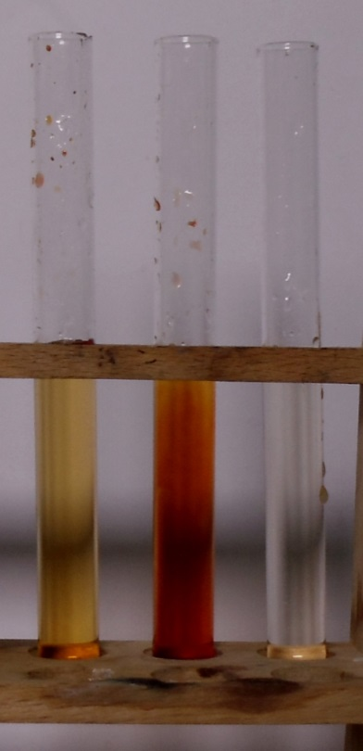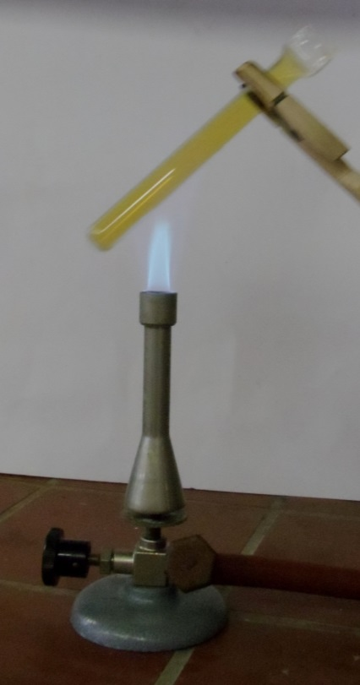

Chemisches Gleichgewicht

Auf einen Blick:
Diese Unterrichtseinheit für die Klassen 11 & 12 besteht aus 2 Lehrerversuchen und 3 Schülerversuchen zu dem Thema chemisches Gleichgewicht. Diese Versuche verdeutlichen das Prinzip von Le Chatelier, welche Einflüsse Temperatur-, Druck- und Konzentrationsänderungen auf das chemische Gleichgewicht haben. Des Weiteren veranschaulicht ein Modellversuch das dynamische Gleichgewicht. Schülerinnen und Schülern sollen anhand dieser Versuche ein tieferes Verständnis für das chemische Gleichgewicht sowie den Einflüssen von externen Faktoren auf dieses erreichen.
Das Arbeitsblatt Das Prinzip von Le Chatelier kann als Sicherung und Erweiterung des Prinzips von Le Chatelier am Ende der Einheit eingesetzt oder auch im Anschluss an Versuche 1, 2, 4 oder 5 bearbeitet werden.

Inhalt

1 Beschreibung des Themas und zugehörige Lernziele 2
2 Lehrerversuch 3
2.1 V 1 – Abhängigkeit des Gleichgewichts von der Temperatur 3
2.2 V 2 – Abhängigkeit des Gleichgewichts vom Druck 5
3 Schülerversuche 8
3.1 V 3 – Modellexperiment zum chemischen Gleichgewicht 8
3.2 V 4 – Abhängigkeit des Gleichgewichts von der Konzentration 11
3.3 V 5 – Gleichgewichtssystem CO₂/H₂O 13
4. Reflexion des Arbeitsblattes 17
4.1 Erwartungshorizont (Kerncurriculum) 17
4.2 Erwartungshorizont (Inhaltlich) 17

Beschreibung des Themas und zugehörige Lernziele
Das Thema chemische Gleichgewicht ist für Schülerinnen und Schülern relativ abstrakt, da eine Alltagsrelevanz nicht immer gegeben ist, sondern erst hergestellt werden muss. So müssen SuS erst mal Kenntnisse über den Einfluss von Druck auf ein Gleichgewicht haben, bevor sie verstehen, warum eine Flasche Mineralwasser nach Schütteln überschäumt. Dennoch ist ein Verständnis des chemischen Gleichgewichts ausschlaggeben für das chemische Grundwissen und sehr wichtig für Einheiten wie Säure/Base (Löslichkeitsprodukt, Puffersysteme, pK_{s} und pK_{B} Werte usw.) und auch Kinetik (Bsp. Reaktionsgeschwindigkeit). Demnach ist diese Einheit Teil der chemischen Grundkenntnisse, die für zukünftiges Verständnis weiterer Themen ausschlaggebend sind. Für dieses Thema benötigen die SuS einiges an Vorwissen, wie beispielsweise Kenntnisse über das Massenwirkungsgesetzt und stöchiometrischen Berechnungen der Edukte oder Produkte.
Bezüglich dieses Themas erwartet das Niedersächsische Kerncurriculum von den Jahrgangstufen 11 und 12 im Basiskonzept „Kinetik und chemisches Gleichgewicht“ in dem Kompetenzbereich „Fachwissen“, dass Schülerinnen und Schüler das chemische Gleichgewicht auf Stoff-und Teilchenebene beschreiben und das Prinzip von Le Chatelier anwenden. In dem Kompetenzbereich „Erkenntnisgewinnung“ sollen SuS anhand eines Modellversuchs Aussagen zum chemischen Gleichgewicht und Kennzeichen des chemischen Gleichgewichts anhand von Versuchsdaten ableiten. In dem Kompetenzbereich „Kommunikation“ sollen SuS mithilfe des Massenwirkungsgesetzt argumentieren. Darüber hinaus wird vorgegeben, dass SuS im Basiskonzept Stoff-Teilchen im Kompetenzbereich „Erkenntnisgewinnung“ geeignete Modelle zur Deutung stofflicher und struktureller Aspekte nutzen.
Durch die folgenden Versuche sollen SuS ein tieferes Verständnis für das chemische Gleichgewicht sowie für das Prinzip von Le Chatelier erreichen. Der Schülerversuch (V3) „Modellexperiment zum chemischen Gleichgewicht“ soll als Einführung in das Thema das chemische Gleichgewicht veranschaulichen. Der Lehrerversuch (V1) „Abhängigkeit des Gleichgewichts von der Temperatur“ verdeutlicht den Einfluss der Temperatur auf ein System in Gleichgewicht, während der Lehrerversuch (V2) „Abhängigkeit des Gleichgewichts vom Druck“ den Einfluss des Druckes zeigt. Der zweite Schülerversuche (V4) „Abhängigkeit des Gleichgewichts von der Konzentration“ soll die Einflüsse von Konzentrationsänderungen auf das chemische Gleichgewicht demonstrieren und der dritte Schülerversuch (V5) „Gleichgewichtssystem CO₂/H₂O“ ein Beispiel für ein Gleichgewichtssystem zeigen.

Lehrerversuch

V 1 – Abhängigkeit des Gleichgewichts von der Temperatur
In diesem Lehrerversuch wird Stickstoffdioxid hergestellt, um das Stickstoffdioxid und Distickstofftetraoxid Gleichgewicht zu untersuchen. Dieser Versuch erlaubt es, die Abhängigkeit des Gleichgewichts von der Temperatur zu beobachten, indem das Gas in Ampullen gefüllt und daraufhin erhitzt und gekühlt wird. Da Stickstoffdioxid giftig ist, kann dieser Versuch nur vorsichtig von einer Lehrperson durchgeführt werden. Die SuS sollten bereits eine Vorstellung von dem Begriff dynamisches Gleichgewicht und Hin-und Rückreaktion haben.

Gefahrenstoffe
Konzentrierte Salpetersäure |  |  | H: 272-314-290 |  |  | P: 260-280-301+330+331-305+351+338-309+310
Stickstoffdioxid |  |  | H: 270-330-314 |  |  | P: 260-280-284-303+361+353-304+312-305+351+338-309+311-404-405

Materialien: Duranglas, 2 Reagenzgläser, Reagenzglasständer, Eisbad, Stopfen mit Rohr, Gasbrenner, Stativ, Tiegelzange, Wärmehandschuhe, Spritze mit Kanüle
Chemikalien: Kupferspäne, konzentrierte Salpetersäure, Eis
Durchführung: Zuerst werden zwei Reagenzgläser im oberen Bereich erhitzt, bis das Glas anfängt zu schmelzen (Vorsicht heiß! Wärmehandschuhe tragen). In dem Moment wird das Reagenzglas gezogen, um eine Kapillare herzustellen. Es sollte eine kleine Öffnung, groß genug für die Kanüle einer Spritze, entstehen. Konzentrierte Salpetersäure wird zu einer Spatelspitze Kupferspäne in einem Reagenzglas an einem Stativ unter dem Abzug gegeben. Das entstehende Gas wird mit einer Spritze aufgezogen und in die kleinen Öffnungen in den zwei Reagenzgläsern (nun Ampullen) gespritzt. Diese werden daraufhin sofort zugeschmolzen, sodass das Gas in der Ampulle gefangen bleibt. Die erste Ampulle wird erwärmt, indem sie vorsichtig durch eine Brennerflamme gezogen wird, und die andere wird in einem Eisbad abgekühlt. Die Beobachtungen werden protokolliert.
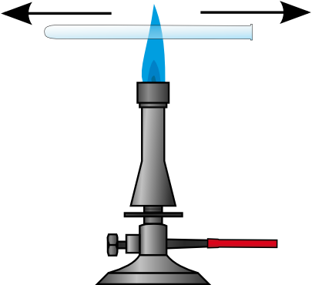
Abbildung 1: Herstellung der Glasampullen. Das Reagenzglas wird in der Brennerflamme erhitzt und in die Länge gezogen.

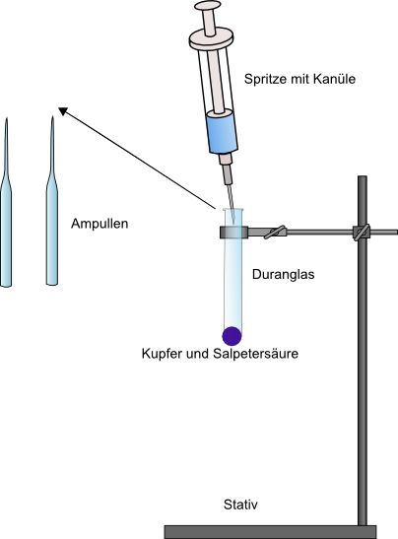
Abbildung 2: Füllen der Ampullen mit NO₂ Gas.
Beobachtung: Bei Zugabe der Salpetersäure zu den Kupferspäne entsteht ein braunes Gas. Beim Erhitzen Ampullen trifft eine Farbvertiefung auf und beim Kühlen des Gases eine Farbaufhellung.
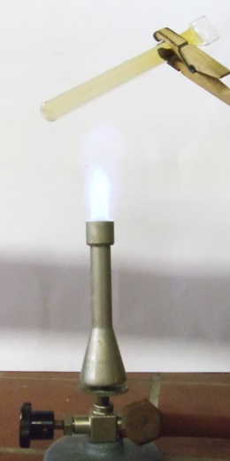  Abbildung 3: Das Gasgemisch (Blindprobe). | 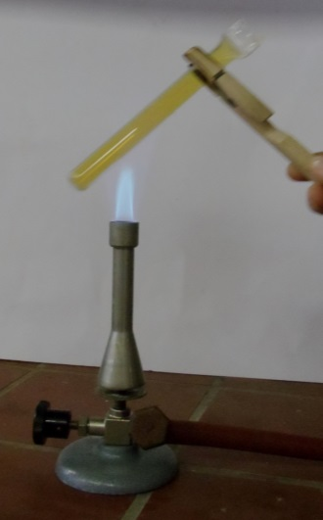  Abbildung 4: Beim Erhitzen gibt es eine Farbvertiefung. | 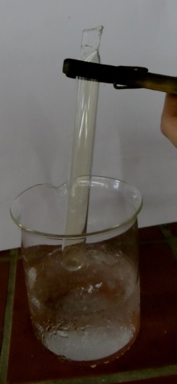  Abbildung 5: Beim Kühlen gibt es eine Farbaufhellung

Deutung: Das Gas Stickstoffdioxid ist braun und befindet sich mit dem Gas Distickstofftetraoxid im Gleichgewicht.
2 NO₂ _{(g)} ⇌ N₂O_{4(g)}
braun farblos
Bei höheren Temperaturen liegt hauptsächlich Stickstoffdioxid vor, da die Hinreaktion exotherm ist und somit das Gleichgewicht sich in Richtung Edukte verschiebt, da die Rückreaktion endotherm ist. Bei kühleren Temperaturen wird daher die Bildung von Distickstofftetraoxid favorisiert, da diese Reaktion exotherm ist und Wärme freigibt, weswegen sich das Gasgemisch beim Kühlen in dem verschlossenen Reagenzglas entfärbt.
Entsorgung: Das Gas kann im Abzug entsorgt werden, die Reste der Kupferspäne und der Salpetersäure im Schwermetallbehälter.
Literatur: [1] K. Häusler et al., Experimente für den Chemieunterricht, Oldenbourg, 2. Auflage, 1995, S. 202
Unterrichtsanschlüsse Dieser Versuch zeigt sehr anschaulich die Effekte von Temperatur auf ein chemisches Gleichgewicht und kann demnach in den Unterrichtseinheiten Chemisches Gleichgewicht und das Prinzip von Le Chatelier behandelt werden. Der Einfluss von Temperatur auf das chemische Gleichgewicht könnte alternativ auch mit einer Lösung von Eisen(III)-chlorid und Kaliumthiocyanat gezeigt werden. Da jedoch selten Versuche mit Gasen in der Schule durchgeführt werden, ist dies eine gute Möglichkeit ein Phänomen anhand eines Gasgemisches zu verdeutlichen.

V 2 – Abhängigkeit des Gleichgewichts vom Druck
In diesem Versuch können SuS die Abhängigkeit des chemischen Gleichgewichts vom Druck sehen. Dafür wird das gleiche Gleichgewicht wie in Versuch 1, Stickstoffdioxid und Distickstofftetraoxid, auf Grund seiner Anschaulichkeit benutzt. Für diesen Versuch ist kein weiteres Vorwissen als für V 1 notwendig und er muss auch von einer Lehrperson auf Grund der hohen Giftigkeit von Stickstoffdioxid durchgeführt werden.

Gefahrenstoffe
Konzentrierte Salpetersäure |  |  | H: 272-314-290 |  |  | P: 260-280-301+330+331-305+351+338-309+310
Stickstoffdioxid |  |  | H: 270-330-314 |  |  | P: 260-280-284-303+361+353-304+312-305+351+338-309+311-404-405
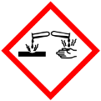 | 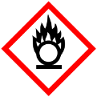 |  |  |  |  | 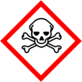

Materialien: Reagenzglas, Kolbenprober mit Hahn
Chemikalien: Kupferspäne, konzentrierte Salpetersäure
Durchführung Konzentrierte Salpetersäure wird zu einer Spatelspitze Kupferspäne in einem Reagenzglas an einem Stativ unter dem Abzug gegeben. Das entstehende Gas wird in einem Kolbenprober aufgefangen, der sofort luftdicht verschlossen wird. (Der Kolbenprober sollte zur Hälfte gefüllt sein). Durch das Eindrücken und Herausziehen des Stempels wird der Druck in dem Gasgemisch verändert. Die Farbveränderungen bei unterschiedlichem Druck im Gasgemisch werden protokolliert.

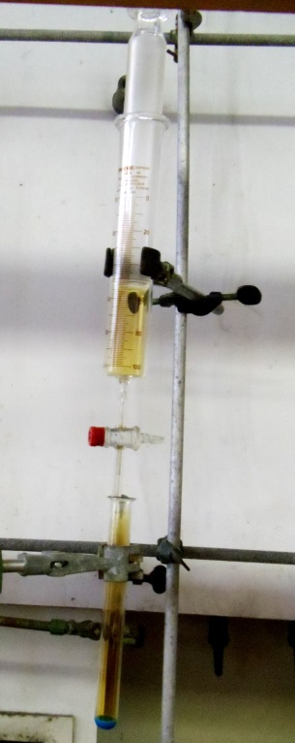
Abbildung 6: Versuchsaufbau für die Reaktion von Kupferspäne mit Salpetersäure und das Auffangen des entstehenden Gases in einem Kolbenprober.

Beobachtung: Bei der Reaktion von Kupferspäne mit Salpetersäure entsteht ein braunes Gas. Bei Druckerhöhung, bzw. dem Zusammenpressen des Kolbenprobers hellt das Gasgemisch auf, und bei Druckverminderung verdunkelt sich die braune Farbe.
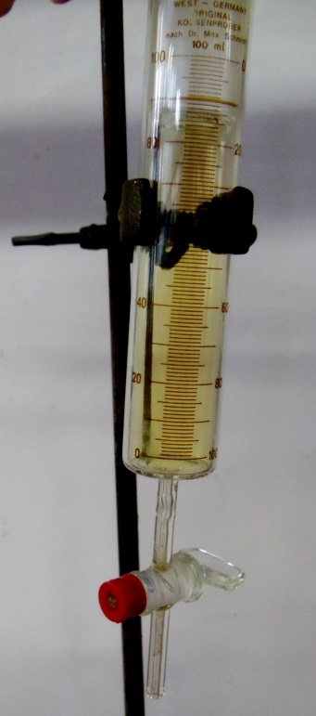  Abbildung 7: Die Farbvertiefung bei Druckminderung. | 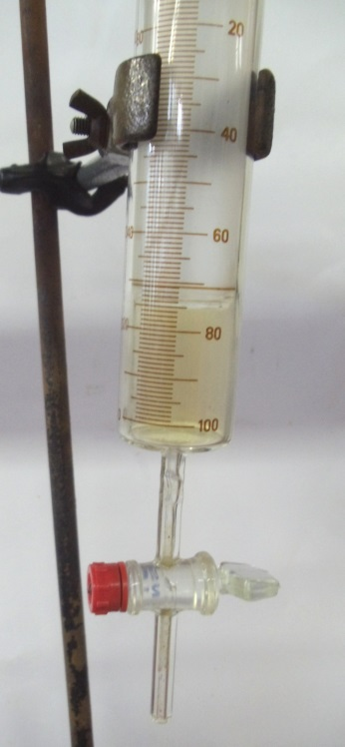  Abbildung 8: Die Farbaufhellung bei Druckerhöhung.

Deutung: Da bei erhöhtem Druck die Seite des Gleichgewichts bevorzugt wird, in der weniger Teilchen vorliegen, wird in diesem Fall die Hinreaktion bevorzugt, da zwei Stickstoffdioxide zu einem Distickstofftetraoxid reagieren und somit weniger Teilchen vorliegen. Demnach entfärbt sich das Gas, da N₂O_{4(g)} farblos ist. Bei einer Druckminderung wird die Rückreaktion bevorzugt, da bei niedrigerem Druck die Seite des Gleichgewichts bevorzugt wird, in dem mehr Teilchen vorliegen, in diesem Fall NO₂ _{(g)}, wodurch das Gasgemisch ein dunkleres braun annimmt.
2 NO₂ _{(g)} ⇌ N₂O_{4(g)}

Entsorgung: Das Gas kann im Abzug entsorgt werden, die Reste der Kupferspäne und der Salpetersäure im Schwermetallbehälter.
Literatur: [1] K. Häusler et al., Experimente für den Chemieunterricht, Oldenbourg, 2. Auflage, 1995, S. 203-204.
Unterrichtsanschlüsse Dieser Versuch kann in der Einheit chemisches Gleichgewicht oder die Prinzipien von Le Chatelier eingesetzt werden. Da der Versuch sehr anschaulich ist, bietet er sich trotz seiner Giftigkeit als Lehrerversuch an. Der Versuch muss jedoch mit großer Vorsicht und unter dem Abzug durchgeführt werden. Alternativ könnte die Abhängigkeit des Gleichgewichts vom Druck in einem Kolbenprober mit dem Gas CO₂ und Wasser gezeigt werden, der Versuch mit Stickstoffdioxid ist jedoch auf Grund der Farbe von Stickstoffdioxid anschaulicher.

Schülerversuche

V 3 – Modellexperiment zum chemischen Gleichgewicht
In diesem Versuch können SuS anhand eines Modells das Einstellen eines chemischen Gleichgewichts simulieren und somit dieses kennenlernen. Dieser Versuch eignet sich sehr gut als Einführung in das Thema. Da er mit einfachen Materialien und Wasser durchführbar ist, bietet er sich gut als Schülerversuch an und benötigt kein spezielles Vorwissen.

In diesem Versuch werden keine Gefahrenstoffe verwendet.
Materialien: 2 Messzylinder (50 mL), Glasrohr (8 mm Außendurchmesser), Glasrohr (6 mm Außendurchmesser)
Chemikalien: Wasser
Durchführung: In den ersten Messzylinder werden 40 mL Wasser gegeben als Edukt A. Das 8 mm Glasrohr wird als Pipette eingesetzt und in den ersten Messzylinder bis auf den Boden getaucht. Das 6 mm Glasrohr wird in den zweiten Messzylinder gestellt. Die obere Öffnungen der Glasrohre werden mit dem Daumen verschlossen und die, in den Glasrohren enthaltene Flüssigkeitsmengen, werden gleichzeitig in den jeweils anderen Messzylinder übertragen. Dies wird so oft wiederholt, bis die Menge in beiden Standzylindern gleich ist. Nach jeder Übertragungsoperation wird der Flüssigkeitsstand der Messzylinder notiert.
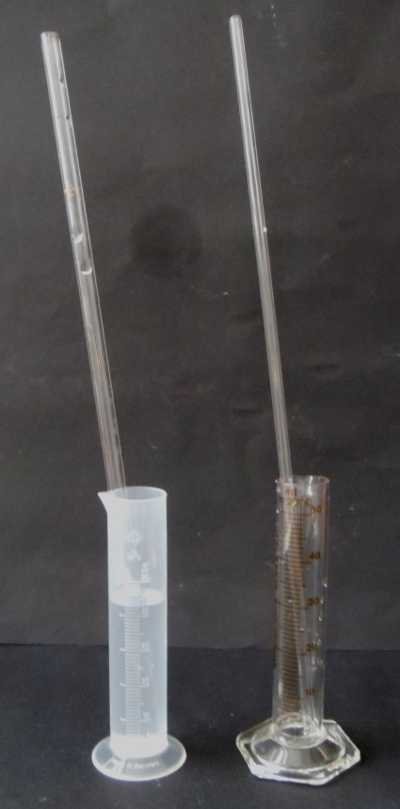
Abbildung 9: Versuchsaufbau für den Modellversuch „Chemisches Gleichgewicht“. Links die 40 mL Wasser als Edukt.

Beobachtung:
Flüssigkeitsstand Messzylinder A [mL] | Flüssigkeitsstand Messzylinder B [mL]
40 | 0
38 | 2
35 | 5
33 | 7
32 | 8
30 | 10
29 | 11
28 | 12
27 | 13
25 | 14
24,5 | 15
24 | 16
23 | 17
22 | 18
21 | 18
21 | 19
20 | 20
20 | 21
19 | 21
19 | 21
17 | 22
18 | 22
17 | 23
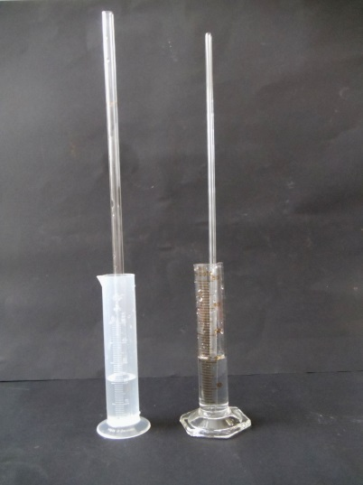
Abbildung 10: Einstellung des dynamischen Gleichgewichtes. Links Messzylinder A (Edukt), rechts Messzylinder B (Produkt).
Deutung: Am Anfang der Reaktion liegen nur Edukte vor, in diesem Fall Wasser in Messzylinder A. Wenn die Reaktion abläuft gibt es sowohl eine Hinreaktion (Edukten zu Produkten, Transport von Wasser von Messzylinder A zu Messzylinder B) als auch eine Rückreaktion (Produkten zu Edukten, Transport von Wasser von Messzylinder B zu Messzylinder A). Die unterschiedlichen Reaktionsgeschwindigkeiten der Hin-und Rückreaktion werden durch die unterschiedlichen Durchmesser der Glasrohre verdeutlicht.
Wenn das System im dynamischen Gleichgewicht ist, wird das gleiche Volumen an Wasser von Messzylinder A zu Messzylinder B und von Messzylinder B zu Messzylinder A transportiert. Die Volumina des Wassers in jedem Standzylinder bleiben konstant. Das Glasrohr von Standzylinder A hat einen größeren Durchmesser jedoch liegt weniger Wasser vor, wodurch gleich viel Wasser transportiert wird wie von Messzylinder B zu Messzylinder A, da in Messzylinder B zwar mehr Wasser vorliegt, jedoch das Glasrohr einen kleineren Durchmesser hat.
Entsorgung: Das Wasser kann in den Abguss entsorgt werden.
Literatur: [1] W. Asselborn et al., Chemie heute – Sekundarbereich II, Schroedel, 1998, S. 48.
Unterrichtsanschlüsse Dieser Versuch kann in der Einheit chemisches Gleichgewicht durchgeführt werden, um das Konzept eines dynamischen Gleichgewichtest für die SuS zu verdeutlichen. Auf Grund seiner Ungefährlichkeit ist er super als Schülerversuch durchzuführen, kann jedoch auch als Demonstrationsversuch genutzt werden.

V 4 – Abhängigkeit des Gleichgewichts von der Konzentration
In diesem Versuch können SuS die Abhängigkeit des Gleichgewichts von der Konzentration untersuchen, indem sie die Konzentrationen der Edukte in einem dynamischen Gleichgewicht verändern. Für diesen Versuch sollten SuS das Konzept des chemischen Gleichgewichts bereits verstanden haben sowie die Gleichgewichtskonstante K_{c} und die Begriffe Hin-und Rückreaktion kennen, sodass sie den Versuch deuten können. Des Weiteren müssen sie mit dem Massenwirkungsgesetzt vertraut sein. Der Versuch kann als Schülerversuch durchgeführt werden, jedoch auch als Demonstrationsversuch.

Gefahrenstoffe
FeCl₃$∙$ 6H₂O |  |  | H: 302-315-318-317 |  |  | P: 280-302+352-305+351+338-313
NH₄SCN |  |  | H: 332-312-302-412 |  |  | P: 273-302+352
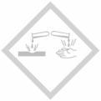 |  |  | 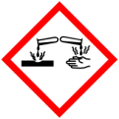

Materialien: Becherglas (1 L), Becherglas (100 mL), 3 Reagenzgläser, Reagenzglasständer, Tropfpipette
Chemikalien: Ammoniumthiocyanat, Eisen(III)-chloridlösung
Durchführung: Es wird eine Spatelspitze Eisenchlorid in 10 mL Wasser in dem 100 mL Becherglas gelöst. Die Farbe der Lösung wird protokolliert. In die Lösung wird 1 mL einer 0.1 M Ammoniumthiocyanat-Lösung (4 g auf 100 mL) gegeben. Die Lösung wird in das 1 L Becherglas umgefüllt, in dem die Lösung in 30 mL Schritten verdünnt wird, bis die rote Farbe verschwindet. Die gelbe Lösung wird in 3 Reagenzgläser gefüllt (je bis zur Hälfte). In das erste Reagenzglas wird Eisen(III)-chloridlösung hinzugegeben und in das zweite Ammoniumthiocyanat-Lösung. Die Farbe der Lösungen wird mit der Farbe der Lösung im dritten Reagenzglas verglichen. Die Beobachtungen werden protokolliert.
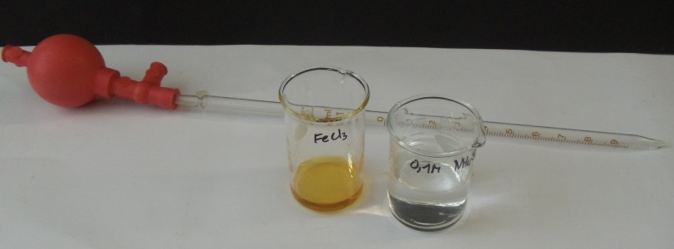
Abbildung 11: Die angesetzten Lösungen von Eisen(III)-chlorid und Ammoniumthiocyanat (0.1M).

Beobachtung: Die Eisen(III)-chlorid-Lösung ist gelb. Durch Zugabe von Ammoniumthiocyanat-Lösung verfärbt sie sich rot-braun. Nach Zugabe von etwa 600 mL Wasser ist die Lösung wieder gelb. Bei weiterer Zugabe von Ammoniumthiocyanat sowie Eisen(III)-chlorid verfärbt sich die Lösung wieder rot-braun.
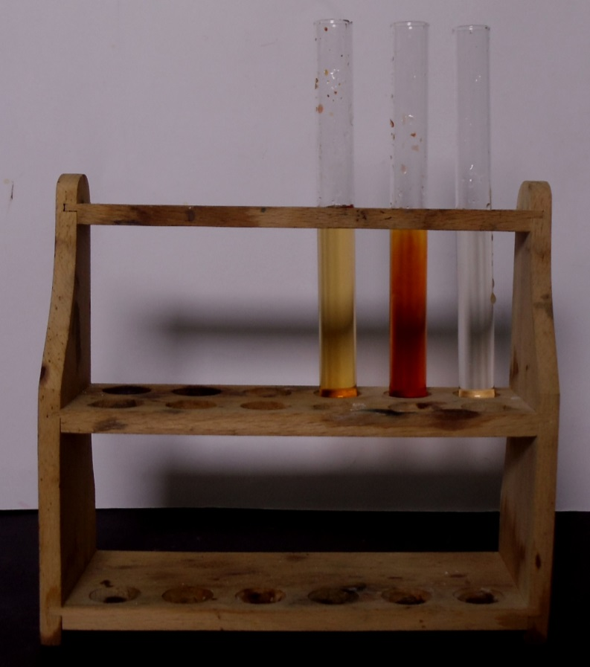
Abbildung 12: Die Lösung verfärbt sich wieder rot-braun bei Zugabe von Ammoniumthiocyanat (in der Mitte) und gelb-rötlich bei Zugabe von Eisen(III)-chlorid. Rechts die Blindprobe.

Deutung: Beim Lösen von Eisen(III)-chlorid in Wasser entstehen Eisen und Chlorid Ionen (Fe³⁺ und Cl⁻). Bei Zugabe von Ammoniumthiocyanat bildet sich Fe(SCN)_{3 (aq).}
Fe³⁺_{(aq)} + 3 SCN⁻ _{(aq)} ⇌ Fe(SCN)_{3 (aq)}
gelblich farblos rot
Durch die Zugabe von Wasser wird die Lösung wieder gelb auf Grund des Verdünnungseffekts. Bei Erhöhung der Konzentrationen der Edukte, Eisen(III)-chlorid oder Ammoniumthiocyanat, wird das dynamische Gleichgewicht gestört. Damit die Gleichgewichtskonstante, K_{c} , wieder erreicht wird, reagiert das System, um alle Konzentrationen wieder anzupassen. Die Gleichgewichtskonstante für dieses Gleichgewicht wird folgend definiert:
$$K_{c}=\frac{c(Fe{\left(SCN\right)}_{3})}{c(Fe^{3+})∙c^{3}(SCN^{-})}$$Wenn demnach die Konzentration von einem der Edukte erhöht wird, muss auch die Konzentration des Produktes Fe(SCN)_{3 (aq)} erhöht werden, damit der Wert K_{c} konstant bleibt. Dies erklärt warum sich die Lösung nach Zugabe von Eisenionen und Thiocyanationen wieder braun-rot färbt.
Entsorgung: Die Lösungen werden in den Schwermetallbehälter gegeben.
Literatur: [1] Skript für das Anorganisch Chemische Praktikum für Lehramtskandidaten, Wintersemester 2012/2013, Universität Göttingen, S. 48.
[2] K. Häusler et al., Experimente für den Chemieunterricht, Oldenbourg, 2. Auflage, 1995, S. 201.
Unterrichtsanschlüsse Dieser Versuch kann in der Einheit chemisches Gleichgewicht oder Le Chatelier eingesetzt werden. Der Versuch kann gut von SuS durchgeführt werden, da er einfach und ungefährlich ist und auch sehr anschaulich. Durch die hohe Effektstärke mit den Farbveränderungen zeigt er sehr deutlich, was für einen Effekt Veränderungen der Konzentrationen auf die Lage des Gleichgewichtes haben.

V 5 – Gleichgewichtssystem CO₂/H₂O
In diesem Versuch wird das Gleichgewichtssystem CO₂/H₂O untersucht, welches bei Atmung und Verbrennungsvorgängen eine große Rolle spielt. Für diesen Versuch brauchen SuS Vorwissen über Säuren und Basen, Leitfähigkeit und Gleichgewichtssysteme. Dieser Versuch kann als Schülerversuch durchgeführt werden. Da er etwas komplexer ist, gibt er SuS die Möglichkeit nicht nur das System zu untersuchen sondern auch Leitfähigkeit zu messen. Die SuS benötigen für diesen Versuch einen Thermometer und Leitfähigkeitsprüfer.

Gefahrenstoffe
Calciumhydroxid |  |  | H: 315-318-335 |  |  | P: 260-302+352-304+340-305+351+338-313
Kohlenstoffdioxid |  |  | H: 280 |  |  | P: 403
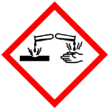

Materialien: Becherglas, Strohhalm, Filterpapier, Magnetrührer, Rührfisch, Thermometer, Leitfähigkeitsprüfer, Trafo, Ampermeter, Kabel , Filtriergestell, Trichter
Chemikalien: Calciumhydroxid, destilliertes Wasser
Durchführung: Calciumhydroxid wird in 100 mL Wasser in einem Becherglas gelöst. Die weiße Suspension wird ab filtriert. Mit einem Strohhalm wird in das Becherglas gepustet und die Beobachtungen protokolliert. Daraufhin wird die Lösung auf einem Magnetrührer erhitzt, während ein Thermometer die Temperatur misst und ein Leitfähigkeitsprüfer, der über ein Ampermeter mit einer Spannungsquelle (6 V) verbunden ist, die Spannung.
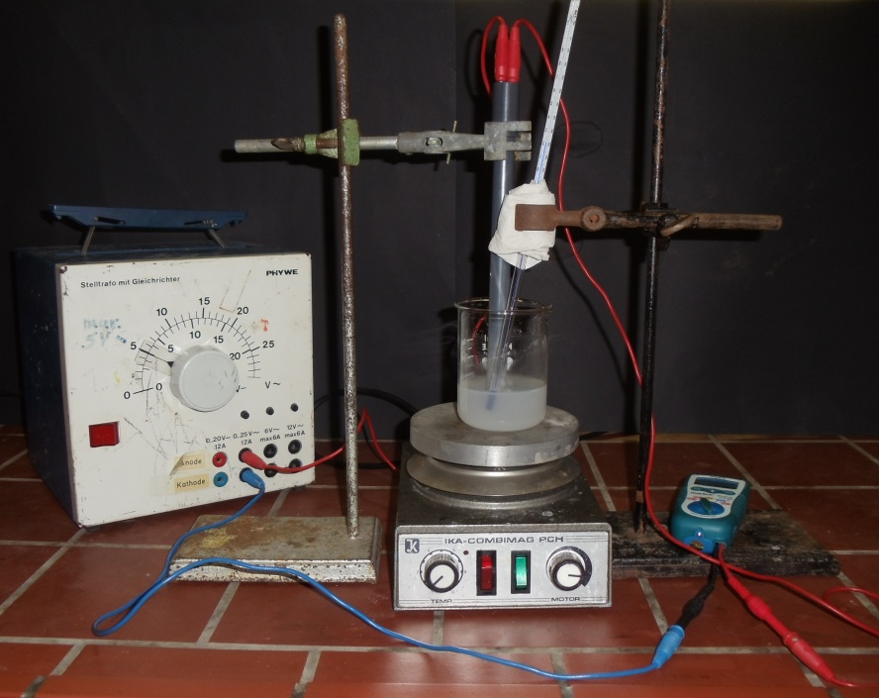
Abbildung 13: Der Versuchsaufbau für die Leitfähigkeits- und Temperaturmessungen.

Beobachtung: Beim Pusten in die Calciumhydroxid-Lösung wird diese trüb. Beim Erhitzen erhöht sich die Leitfähigkeit der Lösung bis sie ab 67°C wieder abfällt.
Temperatur [°C] | Spannung [mA]
22 | 40,4
30 | 55
35 | 58,6
40 | 62,4
45 | 65,3
50 | 67,3
55 | 70,2
60 | 72,3
67 | 74,9
70 | 68
78 | 60,6

Deutung: Beim Reinpusten in die Calciumhydroxid-Lösung wird CO_{2 (g)} in die Lösung gegeben. Dies fällt mit Calciumhydroxid aus während ein kleiner Teil auch Kohlensäure bildet.
CO_{2 (g)} + Ca(OH)_{2(l)} ⇌ CaCO_{3 (s)} + H₂O_{(l)}
CO_{2 (g)} + H₂O_{(l)} ⇌ H₂CO_{3 (aq)}
Durch das Dissoziieren der Kohlensäure liegen Ionen in Lösung vor, die leiten können.
H₂CO_{3 (aq)} ⇌ H⁺_{(aq)} + HCO₃⁻_{(aq)}
HCO₃⁻_{(aq)} ⇌ H⁺_{(aq)} + CO₃²⁻_{(aq)}
Beim Erhöhen der Temperatur entweicht CO₂ aus der Lösung, wodurch die Leitfähigkeit ab 67°C wieder sinkt.
Entsorgung: Die Lösung wird in den Säure-Base Sammelbehälter entsorgt.
Literatur: [1] Skript für das Anorganisch Chemische Praktikum für Lehramtskandidaten, Wintersemester 2012/2013, Universität Göttingen, S. 55-56.
[2] K. Häusler et al., Experimente für den Chemieunterricht, Oldenbourg, 2. Auflage, 1995, S. 204-205.
Unterrichtsanschlüsse Dieser Versuch kann in den Unterrichtseinheiten chemisches Gleichgewicht, Säuren und Basen und Löslichkeit eingesetzt werden und verknüpft diese Themen anschaulich miteinander. Der Versuch ist aufgrund seiner Alltagsrelevanzen, wie bspw. die Entweichung von Kohlenstoffdioxid aus den Ozeanen bzw. der Autokatalyse des Treibhauseffekts auf Grund von Temperaturerhöhung, sinnvoll einsetzbar.

Arbeitsblatt – Das Prinzip von Le Chatelier
- Beschreibe das Prinzip von Le Chatelier und nenne Zustände und Faktoren, die Einfluss auf ein Gleichgewicht haben können.

- Das Haber-Bosch-Verfahren ist ein wichtiger industrieller Prozess für die Herstellung von Ammoniak, welches ein essentieller Bestandteil in Düngemittel ist.

N_{2(g)} + 3 H_{2(g)} $⇌$ 2 NH_{3(g)} Δ H: -46,22 kJ/mol
Damit diese Reaktion abläuft, werden eine Temperatur von 450°C und ein Druck von 300 bar benötigt. Wende das Prinzip von Le Chatelier an, um den Einfluss von einer Temperaturerhöhung (höher als 450°C) und einer Druckerniedrigung (niedriger als 300 bar) zu erklären.

- Wenn eine Flasche Mineralwasser oder Cola geöffnet wird zischt es. Das Gas, welches das Getränk nach Schütteln auch zum Überschäumen bringen kann, ist Kohlenstoffdioxid.
CO_{2(aq)} $⇌$ CO_{2(g)}

Diskutiere diesen Effekt.

Reflexion des Arbeitsblattes
Das Thema des Arbeitsblattes ist „Das Prinzip von Le Chatelier“ und soll den SuS die Möglichkeit geben, das Prinzip zu wiederholen und ihr Verständnis dessen zu sicher, sowie es auf Ihnen unbekannte Reaktionen anzuwenden. Die Lernziele, die dabei verfolgt werden, sind folgende: (1) SuS beschreiben das Prinzip von Le Chatelier und nennen welche Faktoren ein Gleichgewicht beeinflussen können, (2) SuS erklären das Prinzip von Le Chatelier anhand einer chemischen Reaktion und (3) SuS erklären einen Alltagseffekt anhand des Prinzips von Le Chatelier. Das Arbeitsblatt kann als Wiederholung der Einheit eingesetzt werden oder als Vertiefung für Versuche 1,2,4 und 5, die sich alle mit dem Prinzip von Le Chatelier befassen.

4.1 Erwartungshorizont (Kerncurriculum)
Das Arbeitsblatt setzt Kompetenzen voraus, die notwendig sind, um das Arbeitsblatt lösen zu können. Im Kompetenzbereich „Fachkenntnisse“ müssen SuS das Prinzip von Le Chatelier anwenden (Fragen 2 und 3) und auch beschreiben können (Frage 1). Des Weiteren müssen sie das chemische Gleichgewicht auf Teilchenebene beschreiben können (Fragen 2 und 3).
Frage 1 entspricht dem Anforderungsbereich I, da SuS lediglich das Prinzip von Le Chatelier beschreiben und die möglichen Zwänge nennen müssen. Frage 2 fällt in den Anforderungsbereich II, da SuS das Prinzip in Beziehung zu einer konkreten Reaktion anwenden müssen. Anforderungsbereich III wird von Frage 3 gedeckt, da SuS hier diskutieren bzw. zu einem Alltagsphänomen eigene Gedanken entwickeln müssen,

4.2 Erwartungshorizont (Inhaltlich)
- Beschreibe das Prinzip von Le Chatelier und nenne Zustände und Faktoren, die Einfluss auf ein Gleichgewicht haben können.
Das Prinzip von Le Chatelier sagt aus, dass ein System, welches sich im dynamischen Gleichgewicht befindet, auf einen auf das System ausgeübten Zwang so reagiert, dass dessen Wirkung minimal bleibt. Daraufhin stellt sich ein neues Gleichgewicht ein, in welchem das System dem Zwang ausweicht. Zustände oder Faktoren, die Einfluss auf ein Gleichgewicht haben könnten, auch Zwänge genannt, sind Temperatur, Druck und Konzentration von Edukten und Produkten.
- Das Haber-Bosch-Verfahren ist ein wichtiger industrieller Prozess für die Herstellung von Ammoniak, welches ein essentieller Bestandteil in Düngemittel ist.

N_{2(g)} + 3 H_{2(g)} $⇌$ 2 NH_{3(g)} Δ H: -46,22 kJ/mol
Damit diese Reaktion abläuft, werden eine Temperatur von 450°C und ein Druck von 300 bar benötigt. Wende das Prinzip von Le Chatelier an, um den Einfluss von einer Temperaturerhöhung (höher als 450°C) und einer Druckerniedrigung (niedriger als 300 bar) zu erklären.
Da die Synthese von Ammoniak exotherm ist, würde sich das Gleichgewicht auf Seiten der Edukte bei einer Temperaturerhöhung verschieben, da die Rückreaktion endotherm ist, und Teil der zugefügten Wärme aufnimmt. Somit würde Ammoniak in seine Edukte zersetzt werden. Bei einer Druckerniedrigung würde sich das Gleichgewicht auch auf Seite der Edukte verschieben, da mehr Teilchen (vier im Vergleich zu zwei auf Produktseite) vorliegen.

- Wenn eine Flasche Mineralwasser oder Cola geöffnet wird zischt es. Das Gas, welches das Getränk nach Schütteln auch zum Überschäumen bringen kann, ist Kohlenstoffdioxid.
CO_{2(aq)} $⇌$ CO_{2(g)}

Diskutiere diesen Effekt.
Das Kohlenstoffdioxidgleichgewicht liegt bei hohem Druck auf der linken Seite, da das Gas in Wasser gelöst ist und somit weniger Teilchen in der Gasphase vorliegen. Wird der Druck in einer Flasche Cola oder Mineralwasser erniedrigt, bspw. durch Öffnen der Flasche, geht das gelöste Kohlenstoffdioxid in die Gasphase über, da dadurch mehr Teilchen in der Gasphase vorliegen. Demnach lässt sich das o.g. Gleichgewicht durch eine Druckerhöhung nach links und durch eine Druckerniedrigung nach rechts verschieben. (Durch Schütteln einer Flasche wird Energie dem System zugefügt, wodurch das Gas beim Öffnen der Flasche schneller entweicht wodurch diese schäumen kann.)

Im weiteren Bericht mit SuS abgekürzt.
Kohlenstoffdioxid liegt in wässriger Lösung hauptsächlich als Kohlensäure vor. Dies ist jedoch für diese Aufgabe nicht von Bedeutung.

